Algorithmique avancée
Les dictionnaires
Objectif : Les dictionnaires
Un dictionnaire (dictionary ou hashmap) est une collections de couples clé-valeur qui s’appuie sur le hash de la clé pour faciliter les opérations.

1- rappel des dictionnaires en python

2- cas pratique d’utilisation d’un dictionnaire
- Récupérer la liste des mots dans la page « France » de wikipédia.
- Trouver le mot le plus fréquent dans la page, sans utiliser de dictionnaires. Quelle est la complexité de l’algorithme ?
- Faire le même exercice en utilisant un dictionnaire Python dont la clé est le mot, et la valeur est le nombre d’occurrences du mot. Quelle est la complexité de l’algorithme ?
- Afficher le temps d’exécution des deux algorithmes.

3- implémentation d’une version de dictionnaire dont les clés sont des str et les valeurs des int

- Définir les dataclass Dictionary et Element (un Element comprend une clé et une valeur, un Dictionary comprend une size et une list de list d’Element). Voir schéma :

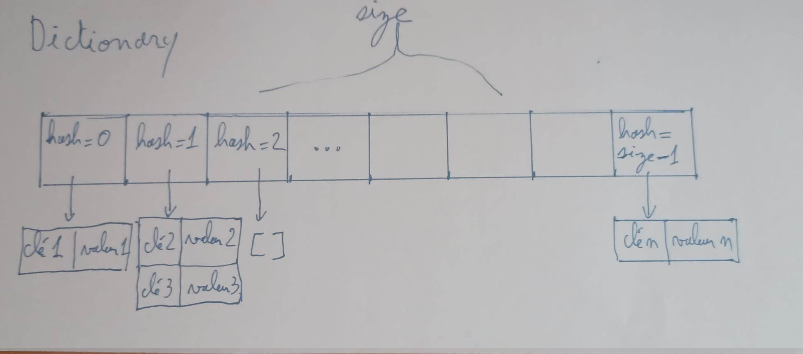
(C’est une implémentation possible. Les versions récentes de Python ont fait un autre choix)

- Implémenter une fonction calculate_hash qui donne une valeur entre 0 et size-1
- Implémenter les fonctions create_empty_dictionary, insert_into_dictionary, get_value(key), display_dictionary
- Quelle est la complexité d’une recherche dans le dictionnaire, si la size est grande ? (pour chaque valeur de hash, il y a presque toujours 0 ou 1 éléments dans la liste, et très rarement plus)

4- représentation graphique des performances des algorithmes

- Reprendre et comprendre le code qui affiche graphiquement le temps passé par des opérations sur les listes
- Ajouter l’insertion et la suppression d’une valeur en milieu de liste
- S’inspirer de ce code pour représenter graphiquement les performances de recherche dans un dictionnaire. Faire varier le size du Dictionary et constater l’impact sur les performances.

